**证券公司网上开户系统**

# 需求背景

中国证券业协会于2013年3月发布《证券公司开立客户账户规范》，第一章第五条指出，证券公司可以在经营场所内为客户现场开立账户，也可以通过见证、网上及中国证监会认可的其他方式为客户开立账户。

中国结算于2013年3月发布《证券账户非现场开户实施暂行办法》，第三章第十五条指出，自然人投资者申请开立证券账户，可以通过网上开户方式办理。

至此，网上开户业务将在行业内全面展开，各家证券公司争先建设相应的信息系统以支持网上开户业务。

网上开户，即通过证券公司网上开户系统操作并经证券公司审核、回访确认后完成账户开立，这样客户无需再临柜办理开户的业务。网上开户系统是客户在证券公司网上自助录入资料及影像上传等操作，经过柜员在后台审核，回访确认后完成账户开立的开户方式。

# 建设目标

* 实现投资者在网页端和APP端办理开户业务
* 系统设计灵活、支持业务流程和功能的扩展
* 保障系统的可靠性、安全性和稳定性
* 支持投资者7*24小时线上办理
* 满足每个交易日开5000个客户的性能要求
* 为运营人员提供便利的查询与统计功能

# 业务范围

## 投资者线上办理网上开户

系统提供网页端和APP端两种开户渠道。

## 总部集中审核

投资者录入开户资料后，总部审核岗能够查询并对资料进行审核。

## 中台账户管理

提供客户账户、资金账户、存管账户和证券账户的开立、查询和统计功能。

## 后台运营管理

提供员工账号的管理、岗位管理、权限管理、密码管理、系统参数、数据字典维护、机构设置等功能。

# 总体需求

## 业务需求

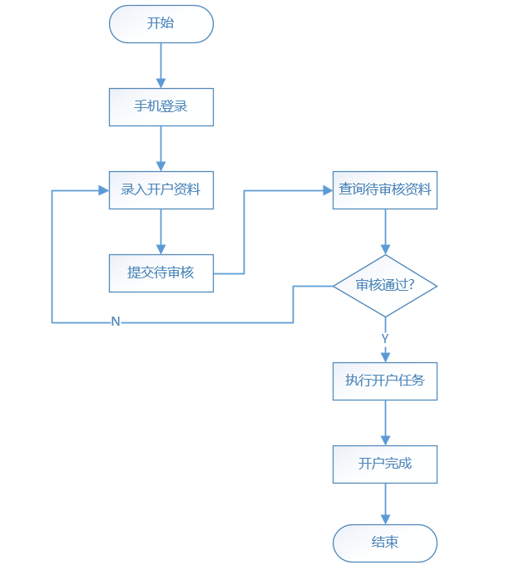

开户资料分为：身份信息、风险测评、开户信息、影像资料。

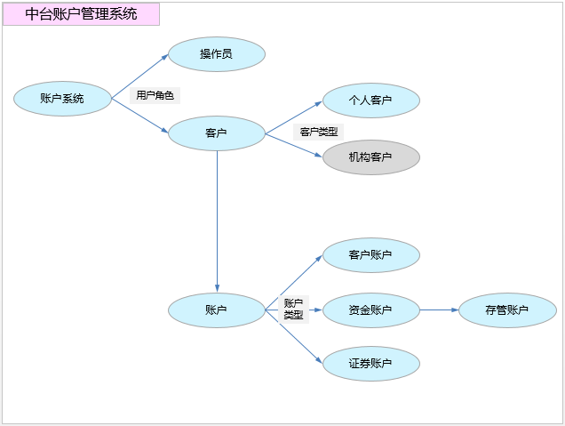

## 功能需求

系统参数：公共参数设置、系统数据字典

机构设置：证券公司的营业网点设置

员工资料管理：员工开户、资料变更、员工资料列表查询、密码设置

权限管理：岗位权限管理、菜单权限管理

操作流水查询

# 其他

无